Благотворительный Фонд помощи детям «Вместе поможем»  ОГРН 1170280068606 ИНН 0273916650 КПП 027301001 | 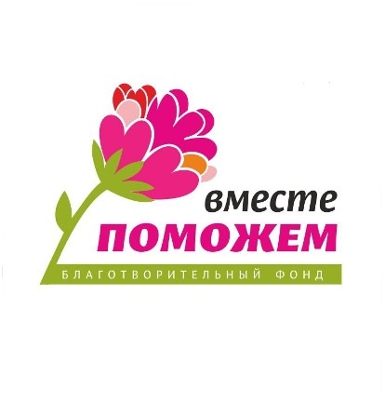 | Адрес: Республика  Башкортостан 450038 г. Уфа ул. Кольцевая 156-5, тел: 89874759357, 89374841952  E-mail:bf-vmeste@bk.ru
Анкета заявителя на получение помощи
ФИО, паспортные данные заявителя, дата рождения_________________________________________________________________________
____________________________________________________________________________________________
Фактический адрес проживания________________________________________________________________
Состав семьи________________________________________________________________________________
ФИО, дата рождения членов семьи________________________________________________________________________________________
_____________________________________________________________________________________________
_____________________________________________________________________________________________
_____________________________________________________________________________________________
_____________________________________________________________________________________________
Совокупный доход семьи в месяц_______________________________________________________________
Место работы________________________________________________________________________________
_____________________________________________________________________________________________
Какая помощь вам необходима__________________________________________________________________
__________________________________________________________________________________________________________________________________________________________________________________________________________________________________________________________________________________________________________________________________________________________________________________________________________________________________________________________________________________________________________________________________________________________________________________________________________________________________________________________________________________________________________________________________________________________________________________________________________________________________________________________________________________________________________________________________________________________________
Я согласен на сбор, хранение, обработку, передачу или другое использование персональных данных Фондом и уведомлен, что имею право письменно отозвать свое согласие.

Подпись:

______________ /_______________________/ «___» ____________ 201_ г.
Я даю свое согласие на использование Фондом фотографий моего ребенка в уставных целях - в СМИ, сети Интернет, социальных сетях, на сайте Фонда, на листовках Фонда для сбора частных пожертвований.
Подпись:
______________ | /_______________________/ | «___» ____________ 201_ г.

